Mức 1: thống kê tiền mua của khách

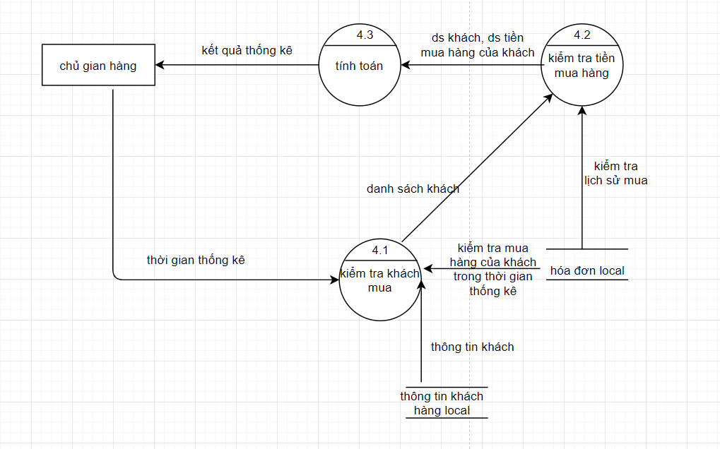

Thống kê lịch sử mua của khách

